č. 4 / 2009

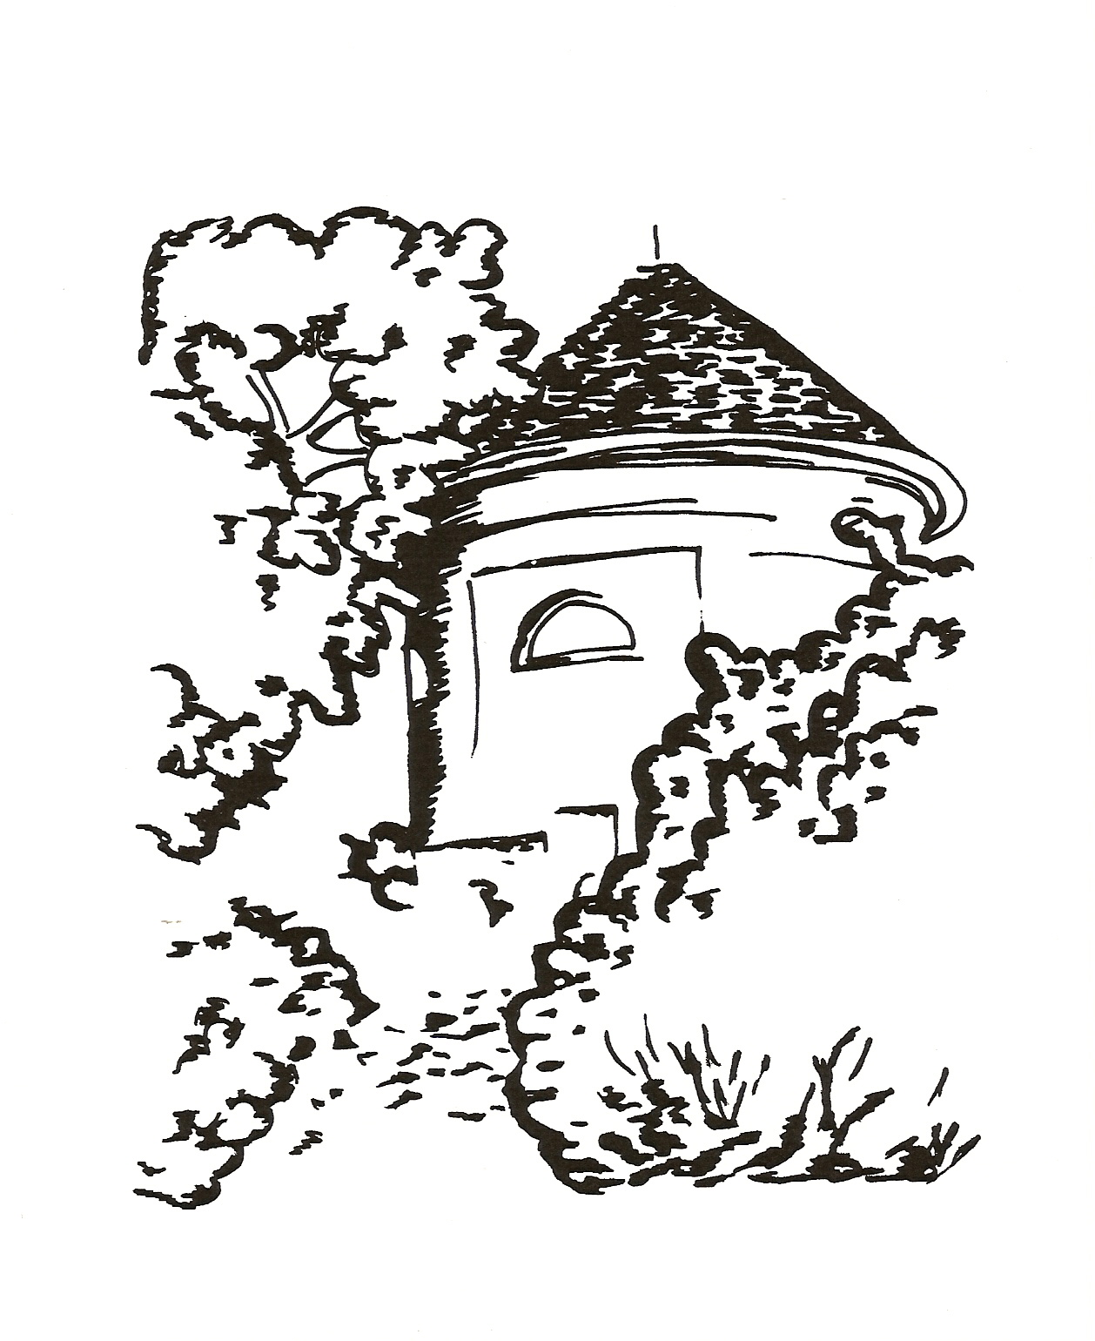

Měsíčník pro občany Petrohradu, Černčic a Bílence
VYDÁVÁ OBEC PETROHRAD
CENA 2,- Kč



Milé čtenářky a milí čtenáři,

právě dnes, právě v této chvíli nelze nenapsat o tom, co se děje kolem nás. Nemyslím samozřejmě politické dění, ani jiné aktuální události, které se na nás hrnou ze všech stran a ze všech médií a zahlcují nás stále se opakujícími informacemi plnými negace, která přináší naší duši úzkost, lítost a obavy, ale myslím tu nádheru přírody kolem nás, která je tak neměnná, skutečná a hluboká, ale především pozitivní, neboť naší duši přináší radost, uspokojení a nadšení z krásy.
Tyto pocity prožívám téměř každý den, když se vracím z Kryr domů. Jezdím touto cestou již několik desítek let a s každým přibývajícím rokem se mi zdá naše krajina krásnější. Vzrostlé stromy podél potoka, pěkně upravené chmelnice, ozdobené barevnými provázky, které tvoří zajímavý modročervený obraz vznášející se mezi sloupy jako dílo moderního umění. Všimli jste si toho? Dál cesta pokračuje podél zalesněných kopců a strání a pak se pod černčickou školou otevře ten nejnádhernější prostor těchto míst – široká zelená pole s mladým obilím,
ozářená jarním sluncem, na pozadí návrší s kapličkou a jasně modrou oblohou. Tento obraz je naprosto neopakovatelný, protože zanedlouho změní svůj tón a stane se jiným obrazem.
Na letošní jaro jsme čekali dlouho, snad proto k nám vpadlo tak náhle, divoce a vášnivě, rozhodilo své
1/
barvy během jednoho týdne a my se divíme, že už kvetou stromy, pampelišky, fialky, že máme už za sebou pár letních dnů, a určitě
přemýšlíme nad tím, jak se to vše v přírodě bude vyvíjet dál. Právě toto je to aktuální dění, uprostřed něhož se všichni nacházíme a na vlastní oči sledujeme jeho vývoj, k jehož mapování nepotřebujeme žádná média, ale pouze trochu času, klidu a zájmu ve vztahu k místům, kde žijeme.
A nemusí nám být zrovna padesát let, abychom si všímali svého okolí. Také mladé oči se umí dívat a vidět. Nedávno mi v autobuse řekla Klára Sachlová, žákyně sedmé třídy: „Víte, co se mi tady líbí nejvíce?“ Ukázala směrem doleva ke kopcům kousek za Kryrami proti cihelně. „Líbí se mi, jak ty kopce jsou pěkně pruhované, každý ten pás má jinou barvu. Ale na podzim je to mnohem krásnější…“ Opět další citlivá a vnímavá lidská duše, bylo mi dobře, že si za tu dobu, co jezdí do školy do Kryr, všimla zajímavého a krásného jevu v prostředí, které je pro někoho obyčejné a jednotvárné, ale hlavně jsem měla radost z toho, že to uměla tak krásně říct. Nestačí něco vidět a něco si myslet, je třeba to říci nahlas, podělit se s někým o svůj pocit. Zkuste to i vy…

Marie Vránová

lunaria.petrohrad@seznam.cz

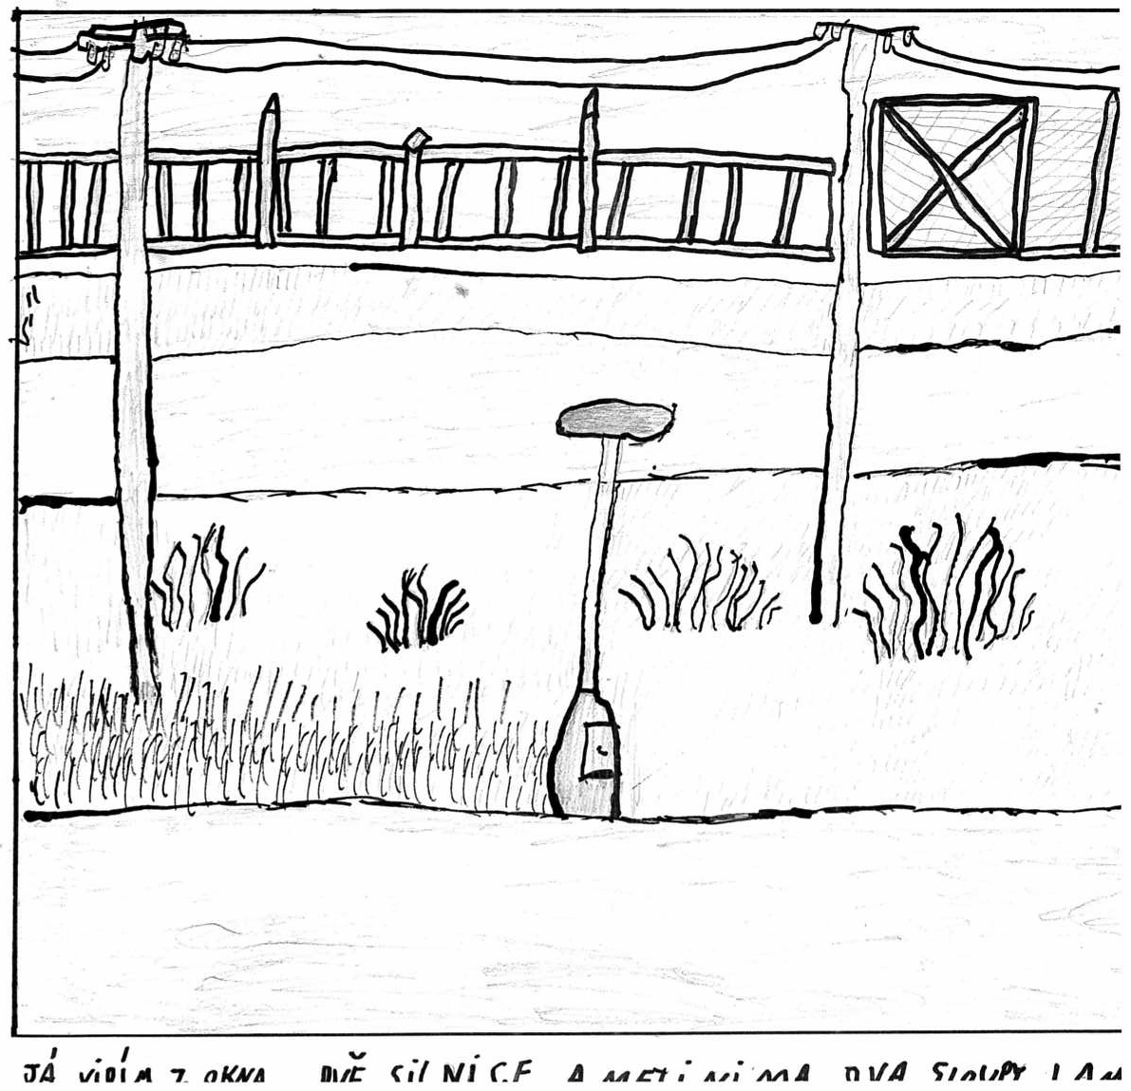

Michal Vrba bydlí v bytovkách v ulici k nádraží a toto vidí z okna.

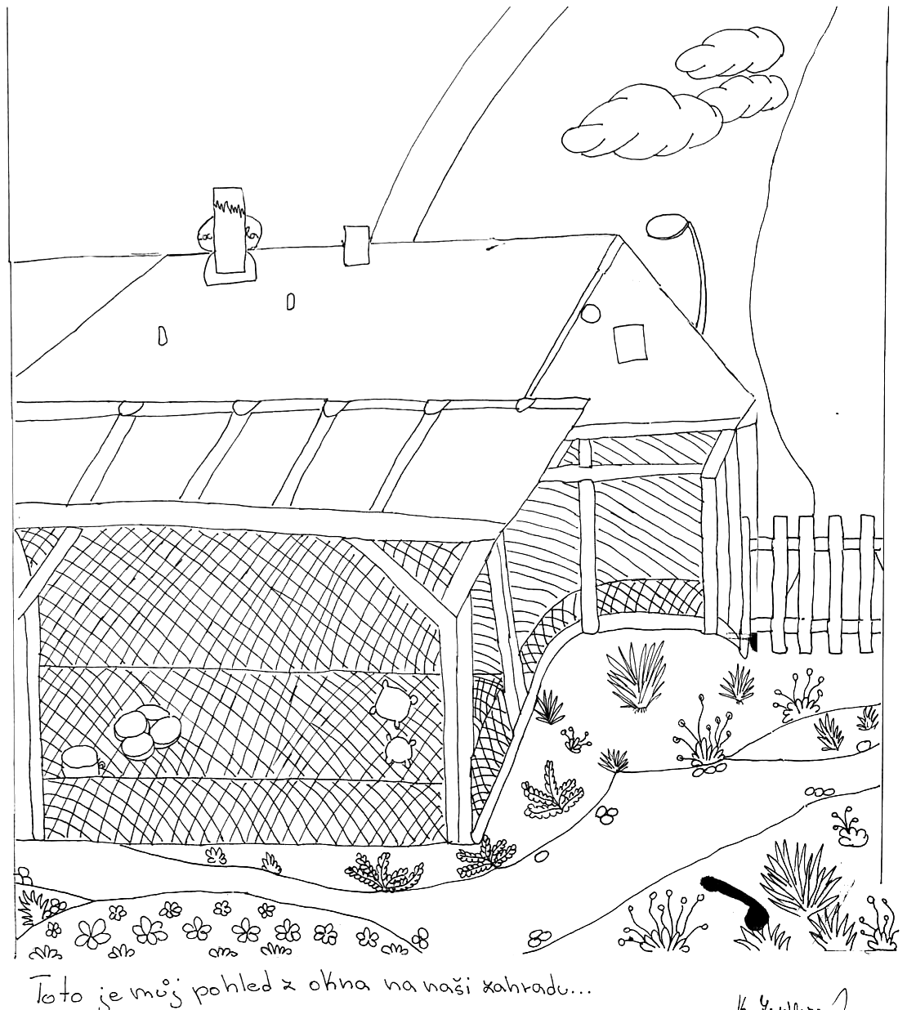

Klára Zeidlerová má ze svého okna pěkný výhled na zahradu.

2/
ROZHOVORY
Denně se vracívám od autobusu stejnou cestou – kolem školy a pěkně upravených zahrádek rodinných domků u silnice, potom kolem nově oplocené zahrady, patřící k bývalé pekárně, v níž bydlí rodina Pospíšilových, kteří si v přízemí zařídili obchod se zeleninou a květinami. Potom sejdu po schodech a jdu kolem tohoto obchodu směrem k bývalé požární zbrojnici, kde nyní bydlí Šubertovi. Na tomto místě se již řadu let nacházela nevzhledná hromada stavebního odpadu, cihel, kamenů a dalšího nepořádku. Vždy tam byla, ale náhle se cosi změnilo. Vcházím do prodejny, abych zjistila podrobnější informace.
Dobrý den, paní Pospíšilová, copak se tam venku děje?
Vy asi myslíte tu hromadu u silnice, že.
To myslím, protože před dvěma dny tam ještě byla a dnes to vypadá trochu jinak.
Víte, četla jsem si Lunarii, kde píšete o tom, jak něco změnit kolem sebe, a tak mě napadlo, že bychom tu hromadu měli odklidit a udělat to místo hezčí.
A to jste se do toho pustili opravdu díky článku v Lunarii? To mám velikou radost.
Vždycky všechno pečlivě přečtu a v tomto případě jsem se rozhodla hodně rychle. Šla jsem za sousedem a domluvili jsme se, že to místo uklidíme a upravíme společně, vždyť je to mezi našimi domy, tak ať to vypadá pěkně.
Co tedy plánujete?
Vybrali jsme kameny, cihly, plevel, prostě vše, co tam nepatří, a to pak odvezeme. Uděláme zde malou skalku, osázíme květinami, keříky. Něco společně vymyslíme.
Každý vidí, že máte ráda květiny nejen v prodejně, ale také venku kolem domu.
Každé místečko se dá využít k tomu, aby vypadalo hezky. Lidi jdou kolem a rádi se zastaví a podívají se, jak nám to tady roste a kvete. Mám z toho radost.
Přeji vám, abyste té radosti z kytiček měla stále víc a děkuji za všechny kolemjdoucí, že jste se se Šubertovými rozhodli pro takovou příjemnou změnu.
Dnes na bývalém smetišti rostou mezi kameny květiny a keře a za chvíli se nám to bude zdát samozřejmé. Takových míst je v naší obci určitě víc. Můžeme s tím něco udělat?
MV
3/
Jaké místo se nám líbí nebo nelíbí
v naší vesnici?
Odpovídají žáci sedmého ročníku,
kteří bydlí v Petrohradě nebo v Černčicích.
Marek:Líbí se mi na kapličce, protože je tam pěkný výhled
a fouká tam studený vítr. Naopak se mi nelíbí ten veliký rybník, protože je špinavý.
Radka: Kolem rybníka je krásně, dá se celý obejít a v zimě se může jít i na ostrůvek. To se mi líbí, ale konťák u Bulínky, ten určitě ne. Zabírá místo, všude kolem je nepořádek a moc to tam smrdí.
Katka: Mám ráda rybník, protože je tam dobrý vzduch. Nelíbí se mi nádraží, protože je to tam popsané.
Marie: Mám ráda místečko u potůčku, kde jsme s klukama stavěli přehradu. Ale já jsem se jenom koukala. Nelíbí se mi v Petrohradě u bytovek, kde jsem uklouzla do shnilotin.
Klára: Mně se líbí u lávky, protože je tam klid a můžu si tam vyčistit hlavu a jenom poslouchat, jak šumí voda.
U kontejneru na Bulínce to dost smrdí a je tam nečisto.
Jakub: Líbí se mi petrohradský rybník, protože tam chytám ryby. Nádraží se mi vůbec nelíbí.
Pokud se zamyslíme nad těmito výroky, v nichž se opakují určité odpovědi, dojdeme k závěru, že by se s zmiňovanými místy mělo a mohlo něco dělat. Kontejnery, jak se dočtete o kousek dál, se už řeší. Nádraží se zcela jistě nelíbí především těm, kteří musí využívat jeho služeb, ale jak všichni víme, tato budova někomu patří a ten majitel se o ni, podobně jako o další v ostatních okolních obcích, nestará a zřejmě ani starat nebude. Koho zajímá, že toto místo kazí vzhled vesnice?
Rybník u pivovaru neboli „pivák“ býval vždy centrem života. Málokdo z těch mladých, kteří se tam dnes chodí procházet, dýchat čerstvý vzduch nebo chytat ryby, si umí představit, že se v něm dalo před pětadvaceti lety koupat, že voda byla čistá, a tak se tu v létě skutečně scházela celá vesnice. V zimě byla podobná situace, protože rybník dostatečně zamrzl, dalo se bruslit, hrát hokej po celé zimní období. Pořádaly se slavné turnaje mezi Petrohradem, Černčicemi a Bílencem, dokonce se často zapojili i kryrští hokejisté. V každém případě byla legrace. Určité věci nelze opakovat, ale dávám otázku – mohlo by se prostředí kolem rybníka upravit tak, aby bylo skutečně příjemné pro všechny generace? Aby vybízelo k procházce, k posezení jak mladé, starší, tak i rodiny s dětmi, které by si mohly hrát uprostřed přírody? Odpovídám, že ano, jen musíme chtít. Říká se, že všechno jde, když se chce…
4/
22. duben - Den Země
Čím je a proč se slaví?

22. 4. 1970 proběhla první kampaň pod názvem Den Země ve Spojených státech amerických. Žádala zvýšit energetickou účinnost a hledat obnovitelné zdroje energie, recyklovat materiály a odpady, vyloučit z používání chemikálie a odpady, které ničí ozónovou vrstvu Země…Kampaň, která měla za cíl prosadit otázku ochrany životního prostředí do politické diskuse a podpořit veřejný zájem o tuto problematiku, tehdy inicioval americký senátor Gaylord Nelson za podpory ostatních amerických politiků. Akce se v roce 1970 zúčastnily milióny občanů USA, a to zejména studentů základních, středních a vysokých škol. Kampaň měla nebývalý ohlas a dala vzniknout tradici oslav Dne Země - 22. dubna - jako mezinárodního svátku životního prostředí.
V roce 1990 se k americké tradici připojil zbytek světa. 200 miliónů lidí na celém světě ze 140 zemí znovu dokázalo, že se zajímají o ochranu životního prostředí na Zemi. Zprávy z celého světa informovaly o pochodech, různých soutěžích,
koncertech, velkých festivalech, ekotrzích, úklidových akcích a jiných aktivitách na 3 600 místech a ze Dne Země 1990 se tak stala největší veřejností organizovaná aktivita v historii. Akci Den Země podporuje celá řada významných organizací, osobností, vědců i politiků.
Od roku 1990 je 22. duben jako světový svátek životního prostředí slaven i v České republice.
Největší význam Dne Země spočívá v tom, že umožňuje i té nejmenší organizaci a také jednotlivcům zařadit svůj malý příspěvek k péči o životní prostředí do celostátního a celosvětového kontextu. Den Země umožňuje spojit síly k výraznějšímu oslovení široké veřejnosti i představitelů politické i ekonomické moci ve jménu ochrany přírody a životního prostředí. Každým rokem takto probíhá velké množství akcí, do kterých se stále více zapojují vedle nevládních organizací zejména školy, místní a státní úřady, místní samospráva a velké množství jednotlivců.

5/
Velikonoce v první třídě

První třída Základní školy a mateřské školy Petrohrad (první a třetí ročník) prožila týden před Velikonocemi s projektem Velikonoce u nás doma. Velikonoční tematika se objevila ve všech vyučovacích předmětech. Žáci měli možnost seznámit se s tradicemi, které jsou spjaty s Velikonocemi, dozvěděli se o Pašijovém týdnu a o tradicích, které se vážou k jednotlivým dnům.
Zapojili jsme se také do projektu, který probíhal v mateřské školce – Barevný týden. Děti se seznámily také s křesťanskými tradicemi a s významem tohoto svátku v křesťanském světě.
Děti vyráběly během hodin výtvarné výchovy beránky, zdobily kraslice. V matematice skládaly z PET-víček kraslice, hrály si na obchod. V hodinách Českého jazyka a Prvouky hojně diskutovaly na téma velikonoční tradice, které znají z domova. Všichni jsme se těšili na tyto svátky obohaceni novými poznatky, zkušenostmi a dovednostmi.
V mateřské škole se děti,

učitelky i kuchařky oblékaly do barev pašijového týdne – modré pondělí, žluté úterý, škaredá středa, zelený čtvrtek a velký pátek.
Paní kuchařky se snažily do stejných barev ladit i jídelníček – nejvíce děti překvapilo jídlo domodra (modré knedlíky). V úterý například z vajíčkové pomazánky na chlebu vytvořily krásné velikonoční kraslice pomocí zeleniny. Ve středu, aby byla svačina škaredá, ozdobily chléb mračícím se smajlíkem z kečupu. Celý týden nás takto mile překvapovaly. Na realizaci jídelníčku se podílely i děti, které samy připravily těsto na beránka a upletly jidáše – obojí upekla paní kuchařka, děti si už jen pochutnávaly. Nezapomněly jsme ani na barvení kraslic a velikonoční přáníčka, naučily se několik velikonočních koled.
Velikonoce přivítaly i děti školní družiny svými výrobky a velikonoční výstavou.

Mgr. Barbora Soukupová
a Ivana Hůrková

6/

Velké setkání
rodáků, občanů a přátel Petrohradu
při příležitosti
100. výročí školy v Černčicích
a
150. výročí školy v Petrohradě
v sobotu 30. května
PROGRAM
Dopoledne: a) v budově a na zahradě školy v Černčicích
- otevřená škola – od 8 do 12.30 hodin
- prohlídka budovy, výstav a zajímavostí
- malé setkání bývalých učitelů, učitelek
a zaměstnanců školy s představiteli obce
- výstava starých fotografií a kronik
- program a vystoupení místních žáků
od 9.30 hodin
- Velká zahradní párty – pořad pro děti
od 10.30 do 12 hodin
(písničky, hry a zábava s Inkou z Prahy)
- občerstvení a posezení na zahradě
b) dopolední procházka krajinou a obcí
- Petrohradská společnost (bývalý státní
statek) - prohlídka zemědělské techniky
Odpoledne: hřiště v Petrohradě
Arabela show od 13 hodin
- dětské taneční soubory ve stylu country
- fotbalový turnaj pro všechny věkové
kategorie, zahájený zápasem „staré gardy“
7/
se známými osobnostmi (Srstka, Skamene,
Gott a další)
- program, hry a soutěže pro děti s klaunem
Kristyánem a jeho přáteli
- zábavný pořad plný legrace, veselého povídání s hosty, s písničkami
- výstava historické techniky místních
hasičů
- posezení a občerstvení všeho druhu
Večer: hřiště
- vystoupení country kapely MHS z Plzně
- koncert rockové kapely
FULL TIME z Vroutku
_____________________________________________

Přejme si krásné počasí, dobrou náladu, příjemná shledání,
hledání a nalezení vzpomínek,
laskavá slova a úsměvy,
podejme si ruce,
když se budeme vítat,
ale při loučení
věřme
v další
setkání
dříve než
za padesát let.

8/
CO SE PŘIPRAVUJE
Kulturní komise Obce Petrohrad
pořádá

Svátek petrohradských čarodějnic
v sobotu 2. května od 14 hodin
na hřišti a v parku v Petrohradě
tentokrát zase jinak:
KDE SE SKRÝVAJÍ
NAŠE ČARODĚJNICE?
HLEDEJTE JE V KOUZELNÉM LESE
hledání bude náležitě odměněno
připravte si nejmodernější
čarodějnickou módu,
košťátka, dobré boty a letíme……
vezměte s sebou rodiče a kamarády
občerstvení zajištěno

9/

Obec začíná řešit problematiku kontejnerů, neboť je nutné zajistit kontrolu především nad likvidací velkoobjemového komunálního odpadu, za jehož odvoz obec platí velké finanční částky, a proto je třeba zamezit využívání kontejnerů občany z jiných obcí. V Černčicích bude tedy umístěn ve dvoře u stodoly č.p. 8 na pozemku, který je již oplocen, a kolem kontejneru
v Petrohradě u bývalé sušárny chmele se v těchto dnech oplocení buduje. Na těchto stálých stanovištích bude odkládání odpadu řízeno a usměrňováno pracovníky obce, zbývající stanoviště v novém Petrohradě a v Bílenci budou k dispozici pouze ve vymezenou dobu – kontejnery budou přistaveny v určené víkendy.

Horolezectví bez jištění – bouldering
Bouldering je označení specifického druhu lezení, při kterém není člověk jištěn lanem.
Klasický bouldering je zaměřený mnohem více na individuální prožitek a řešení každým jedincem, než na výdrž a rychlost jako tradiční horolezectví nebo sportovní horolezectví.

Petrohradské PADání 25. – 26. dubna 2009

Jaké to bylo v roce 2008:
Rekordní účast, parádní bouldery, slušné počasí, skvělí lidé, takový byl šestý ročník Petrohradského PADání.
Celkem se zaprezentovalo 244 lidiček.
S doprovody bylo v sobotu v petrohradských lesích na tři sta bouldermilů, akce v kempu se zúčastnila zhruba polovina.
Účastníci byli z Čech, Moravy, Slezka, Slovenska, Německa, Rakouska, Polska, Maďarska, Ukrajiny, Slovinska a Japonska.

Aby se předešlo zranění, lezci málokdy šplhají výše než do sedmi metrů nad zemí. Riziko je příliš velké a při pádu by hrozilo jednoznačné úmrtí. Mezi výbavu boulderistů proto patří speciální madrace (crash pad), která slouží ke ztlumení pádu. Je dobré mít dole druhého člověka, který vás bude hlídat při vašem případném pádu se snažit, abyste měli co nejmenší újmu.

10/
Z kroniky obce …

Tento text volně navazuje na článek z březnového čísla Lunarie. Jedná se v něm o poznámky k vývoji českého školství v bývalém okrese Podbořany od začátku 20. století do konce 2. světové války.

Před 1. světovou válkou byly na celém okrese jen tři české školy. Všechny byly soukromé. Školy zřizovala Česká matice školská a byly v obcích Kolešovice, Přehořov a Řeřichy. Německých škol bylo celkem 69 a patřila mezi ně i škola v Petrohradě.
Po skončení světové války byly uvedené soukromé školy převzaty státem a v roce 1919 vznikly další veřejné české školy - v Černčicích, Kryrech, Podbořanech, v Podbořánkách, Švihově, Širokých Třebčicích, Václavech a Žihli.
(Pro mladší čtenáře je možná udivující, jaký měl tehdy okres Podbořany veliký rozsah. Připomínám, že okres měl své politické centrum v Podbořanech a dva okresní soudy – v Podbořanech a v Jesenici.)
Další české školy pak vznikaly během období 1. republiky. Je potěšující, že Černčice byly mezi prvními obcemi, kde česká škola vznikla. V roce 1920 byla

11/

v Žihli založena i česká měšťanská škola. Do této školy
pak dojížděly i děti z oblasti Petrohradu, které chtěly získat úplné základní vzdělání v českém jazyce. Z Petrohradu jezdily vlakem.
Celkem na okrese postupně vzniklo 43 českých obecných škol, dvě měšťanské a jedno gymnázium.
České gymnázium bylo založeno roku 1937 v Podbořanech. Do té doby bylo nejbližší české gymnázium v Rakovníku.
Německé gymnázium v okrese nebylo a studenti museli docházet do německých gymnázií v Žatci a v Kadani.
České školy (včetně gymnázia v Podbořanech), které byly v obcích zabraných po podpisu mnichovské dohody obsazeny v roce 1938 fašistickým Německem, byly ihned po příchodu německé armády zrušeny.
Po osvobození celého území okresu sovětskou armádou

v květnu 1945 byly uzavřeny všechny německé školy a začalo se s opětovným budováním českého školství. Akci řídil Alois Městka, který pocházel z Vojislavic u Ledče nad Sázavou. (Já sám si ho pamatuji jako učitele, který mne v letech 1957 - 1960 učil na tehdejší podbořanské Jedenáctileté střední škole Julia Fučíka v Podbořanech – Šp.)
Tento muž se stal později na jistou dobu i okresním školním inspektorem.
V naší obci začaly od 1. září 1945 opět působit české školy v Petrohradě a v Černčicích.

Dr. Špilar

Milé čtenářky a čtenáři,
obracíme se na Vás s prosbou o pomoc při přípravě
Velkého setkání rodáků, občanů a přátel Petrohradu.
V budově školy se připravuje výstava starých a historických předmětů týkajících se školy a vyučování. Pokud byste měli doma staré fotografie, učebnice, sešity, žákovské knížky, kalamáře, plnící pera, penály a jiné zajímavosti, které byste nám mohli zapůjčit, byli bychom Vám opravdu vděčni. Tyto materiály nám můžete přinést přímo do školy nebo na obecní úřad.
Děkujeme.

Poznámka: Zatím děkujeme těm, kteří se doma pustili do hledání a půjčili nám staré fotografie, učebnice, dokonce se nám podařilo sehnat čistě náhodou již historickou školní lavici, kterou pamatují zcela určitě jen ti nejstarší bývalí žáci naší školy. Věříme, že tato expozice bude zajímavá a že se nám podaří získat ještě další materiály a exempláře, třeba i díky vám.
12/

Obec Petrohrad

Usnesení
z 27. řádného zasedání Zastupitelstva Obce Petrohrad
konaného dne 20.dubna 2009

01/27/2009 Zastupitelstvo obce schvaluje program zasedání tak, jak byl předložen starostou.

02/27/2009 Zastupitelstvo obce uvolňuje k prodeji parcely č.584/3, 584/4,
586/1 a 587/2 v k.ú.Petrohrad a ukládá starostovi prověřit zatížení pozemků restitučními nároky.

03/27/2009 Zastupitelstvo obce schvaluje smlouvu č. 1/2009 o poskytnutí finančních prostředků na činnost oddílu kopané TJ Sokol Petrohrad (IČO 49123751).

04/27/2009 Zastupitelstvo obce schvaluje poskytnutí finančních prostředků
na zajištění 17. Zahradní slavnosti ve výši 50.000,-Kč
a schvaluje smlouvu č. 2/2009 o poskytnutí finančních
prostředků s PL Petrohrad ( IČO 00829137).

05/27/2009 Zastupitelstvo obce schvaluje zadání modernizace
zabezpečovacího zařízení pro OÚ p. Radomíru Taušovi
(IČO 64020371).

13/
06/27/2009 Zastupitelstvo obce schvaluje nákup traktoru Zetor 6211
po celkové opravě za cenu 125000,-Kč.

07/27/2009 Zastupitelstvo obce schvaluje nákup 3 ks mobilních telefonů.

Miroslav Vrána Jan Ritter
místostarosta Obce Petrohrad starosta Obce Petrohrad
_______________________________________________________________________

Nezapomeňte fotografovat
krásu a změny kolem sebe

2. V Ý S T A V A F O T O G R A F I Í
v polovině příštího roku ukončíme současnou výstavu
po ní bude následovat další
pokud nám opět půjčíte své zajímavé fotografie
na téma
NAŠE ZAHRADY V PROMĚNÁCH
ROČNÍCH OBDOBÍ
… a tak shromažďujte staré fotografie svých zahrad a zahrádek, ale také tvořte fotografie nové, zajímavé i neobvyklé všech květin, rostlin, stromů
i keřů, zaznamenávejte změny probíhající během roku na místech,
která máte rádi a s láskou se o ně staráte…

14/

SPOLEČENSKÁ KRONIKA
Životní výročí v dubnu 2009

SOCHOR Václav, Petrohrad
SCHÖSSNEROVÁ Mária, Petrohrad
VLKOVÁ Božena, Černčice
ANDRŠ Jaroslav, Černčice
FREMUTHOVÁ Gertruda, Černčice
HENLÍNOVÁ Vlasta, Petrohrad
HAHNOVÁ Věra, Petrohrad
LANC Jaroslav, Petrohrad
EXNEROVÁ Zdeňka, Petrohrad
VESELÁ Marta, Petrohrad
Narození:
VACKOVÁ Nela, Petrohrad
JANOUŠOVÁ Tereza, Černčice

_________________________________________________

LUNARIA, měsíčník Obce Petrohrad
Redakce: Marie Vránová, Ivana Hůrková, Eva Učíková, Lada Tomanová
Adresa: Obecní úřad Petrohrad, Petrohrad 146, 439 85
Kontakty: tel./fax : 415 219 020 e-mail: obec.petrohrad@iol.cz

